**Муниципальное автономное упреждение дополнительного образования**

**Центр технического творчества «Новолипецкий» г. Липецка**

**г. Липецк, улица П. Смородина, д. 14 а**

**Муниципальное автономное упреждение дополнительного образования**

**Центр развития творчества «Левобережный» г. Липецка**

**г. Липецк, улица Невского, д. 2**

ТЕМА: «РЕШЕНИЕ СИТУАЦИЙ С ПРИМЕНЕНИЕМ КЕЙС-МЕТОДА,

ИЛИ РОДИТЕЛЬСКИЙ ВЗГЛЯД НА ДЕТСКИЕ ПРОБЛЕМЫ…»

Разработал педагог дополнительного образования

Воскобойникова Галина Анатольевна

г. Липецк

**ПОЯСНИТЕЛЬНАЯ ЗАПИСКА**

Взаимодействие с родителями в учреждении дополнительного образования

является актуальной проблемой для многих педагогов дополнительного образования. Занятость современных родителей, порой отсутствие интереса к дополнительным занятиям, которые проходят вне школы, приводят к тому, что педагог взаимодействует только с учащимся. Конечно, многое зависит и от направления, выбранного школьником. В частности, в объединениях художественной направленности родители более активны, чем в объединениях технической или социально-гуманитарной направленностей. Современная наука, технический прогресс и опыт предоставляют педагогам дополнительного образования некоторые «инструменты» эффективного взаимодействия с родителями. Наиболее популярные сейчас являются чаты, созданные в сети интернета. Данные мессенджеры помогают общению как с родителями, так и с учащимися. Однако никакое интернет-пространство не сможет заменить «живое общение», тем более, если необходимо решить какой-либо вопрос или проблему. Как правило, в дополнительном образовании используются нетрадиционные формы организации родительских собраний.

Данная методическая разработка **уникальна** по-своему содержанию, так как разработана совместно с учащимися Клуба вожатского мастерства «Олимп» (далее Клуб), которые на своих занятиях познакомились с кейс-методом. Именно кейс – метод лежит в основе представленного родительского собрания. Учащиеся Клуба самостоятельно разработали кейсы для родительского собрания.

**Оборудование, материалы и инструменты:** мультимедийное оборудование, стулья, столы, видеоряд для кейсов, песочные часы, задания для обучающихся.

**Список литературы и интернет источников:**

1. Работа с семьёй в учреждениях дополнительного образования: аукцион

методических идей / Авт.-сост. Л.В. Третьякова и др. Волгоград: Учитель, 2009

2.http://www.3vium.ru/semya/formiraboti.html

3.http://nsportal.ru/detskiy-sad/upravlenie-dou/2012/07/12/sovremennye-formy-raboty-

s-roditelyami-v-doshkolnom

4.http://konkurs-dlya-pedagogov.info/razbudim-roditelej/

5.http://semyarossii.ru

6.http://festival.1september.ru/articles/649123/

7.http://ped-kopilka.ru/blogs/irina-genadevna-anuleva/pedagogicheskaja-statja-na-temu-

formy-raboty-s-roditeljami.html

8.http://мпгу.рф/wp-content/uploads/2015/05/Moreva-NiSh2015-3.pdf

**Цель:** «погрузить» родителей посредством кейс-метода в решение проблемных ситуаций, составленных их детьми.

**Задачи:**

**-** организация нетрадиционного родительского собрания;

- привлечение к проведению родительского собрания учащихся;

-разработка проблемных ситуаций, актуальных для учащихся Клуба;

- взаимодействие с родителями посредством решения в командах кейсов;

-привлечение к экспертной деятельности профессионального педагога-психолога из Центра «СемьЯ», а также самих учащихся.

**Ход родительского собрания**

Педагог дополнительного образования (далее – ПДО) приглашает родителей занять места в аудитории по желанию. Родители занимают места в аудитории по командам 3-4 человека

**ОРГМОМЕНТ**

*Педагог дополнительного образования (далее ПДО) приветствует родителей и учащихся, которые выполняют роль как ведущих родительского собрания, так и экспертов:* Уважаемые родители и ребята, всех рада приветствовать на родительском собрании, которое мне помогут провести ваши дети, ведь тема, которая стоит на повестке: «Решение ситуаций с применением кейс-метода, или родительский взгляд на детские проблемы…». Тема неслучайна, ведь буквально через месяц-полтора ребята из Клуба поедут в лагерь, где будут вожатыми – стажерами и многие вопросы, которые они вынуждены будут решать самостоятельно сегодня вынесены в кейсы, ими и составленные.

**Учащийся № 1:** Кейсы – это изложение конкретной ситуации в практической деятельности, описание процесса возникновения и развития той или иной проблемы или конфликта. **Кейс** содержит описание деталей произошедшего события, характеристики участников, суть проблемы и возможные действия, направленные на ее разрешение.

**Учащаяся № 2:** Решить кейс – значит провести анализ предлагаемой ситуации или случая и найти наиболее рациональное решение проблемы.

**Учащаяся № 3:** Для учащихся Клуба решать кейсы необходимо, так как многие ситуации могут произойти во время нашей практической деятельности. Но сегодня кейсы будем решать вместе, ведь мы составили проблемные ситуации, в которых фигурируют дети и родители, находящиеся в лагере.

**Учащийся № 1:** У нас будет 3 команды по 4 человека. Около каждой команды будет находиться эксперт из числа учащихся Клуба. Задача экспертов анализировать деятельность команды и заполнять экспертные карточки (ПРИЛОЖЕНИЕ № 1), а вот пояснение ко всем ответам команд будет давать профессиональный педагог – психолог и Центра «СемьЯ» – Светлана Евгеньевна Мязина и руководитель Клуба Галина Анатольевна Воскобойникова.

**Учащаяся № 2:** у команд одна минута, чтобы себе придумать название. Время пошло, а за временем у нас будет следить по песочным часам: _________________________.

Итак, знакомимся с командами! (каждая команда объявляет свои названия).

Уважаемые команды, вам предстоит решать кейсы без готовых ответов, а это значит вы полностью несете ответственность за принятое решение. Свои решения вы записываете, не забывая обозначать на кейсе свое название команды.

**Учащаяся № 3:**

Напомню правила работы в командах по решению кейсов:

1. Четко озвучиваете проблему в команде.
2. Предлагаете несколько вариантов решения проблемы.
3. Выбираете самое верное, по вашей версии решение.
4. Озвучиваете это решение и объясняете почему именно так надо решить эту ситуацию. Время на ответ 1 минута.
5. У других команд есть возможность задать вопросы.
6. Обязательно в команде должен быть человек, который следит за настроем.

**Учащийся № 1:** Каждый кейс будет предложен команде в конверте. Итак, команды готовы?

**Ответы: __________________________.**

Кейсы для решения выдаются следующим образом: в три захода (по одному кейсу на 4 группы, затем эксперты говорят свои выводы, и так 3 раза (ПРИЛОЖЕНИЕ № 2).

**ПРИЛОЖЕНИЕ № 1**

**КАРТОЧКА ЭКСПЕРТА**

КРИТЕРИИ эффективной работы в команде (от 0 до 5 баллов)

0 – отсутствие критерия

1–2 – слабое проявление критерия

3 – 4 – уверенное проявление критерия

5 – мощное проявление критерия

|  |  |  |
| --- | --- | --- |
| № | КРИТЕРИЙ | ОЦЕНКА |
|  | Есть лидер, который объединяет участников команды и обеспечивает слаженную работу |  |
|  | Личная заинтересованность каждого члена команды в решении кейса |  |
|  | Хорошее взаимодействие и согласованность действий внутри команды |  |
|  | Многовариантность в решении кейса |  |
|  | Нестандартность мышления |  |

**ПРИЛОЖЕНИЕ № 2**

***РОДИТЕЛЬСКИЙ КЕЙС***

***АВТОР КЕЙСА: Борисов Михаил***

***НАЗВАНИЕ КОМАНДЫ:________________________________________________________***

**СИТУАЦИЯ «№1»**

**Ваш ребёнок собирается на всё лето в лагерь, но кэшбек отменили, и финансовая ситуация не позволяет оплатить все смены. Как вы будете планировать лето, если ребенок хочет только в лагерь?**

**Время на обдумывание: 2 минуты Время на ответ: 1 минута**

**ОТВЕТ**

____________________________________________________________________________________________________________________________

***РОДИТЕЛЬСКИЙ КЕЙС***

**АВТОР КЕЙСА: Борисов Михаил**

**НАЗВАНИЕ КОМАНДЫ:________________________________________________________**

**СИТУАЦИЯ «№2»**

**Вы отправили ребёнка в детский лагерь, но заметили, что на всех фотографиях он выглядит грустно и не принимает участие в мероприятиях. Как вы будете выяснять причину не улыбчивости вашего ребенка?**

**Время на обдумывание: 2 минуты Время на ответ: 1 минута**

**ОТВЕТ**

**____________________________________________________________________________________________________________________________________________________________________**

***РОДИТЕЛЬСКИЙ КЕЙС***

АВТОР КЕЙСА: Борисов Михаил

НАЗВАНИЕ КОМАНДЫ:________________________________________________________

**СИТУАЦИЯ «№3»**

**Ваш ребёнок вернулся из лагеря, ему очень понравилась смена. Но вы заметили, что помимо хорошего настроения, он привёз домой новые слова и вредные привычки. Ваши действия? Отправите ли вы повторно ребёнка в лагерь?**

**Время на обдумывание: 2 минуты Время на ответ: 1 минута**

**ОТВЕТ**

____________________________________________________________________________________________________________________________________________

***РОДИТЕЛЬСКИЙ КЕЙС***

АВТОР КЕЙСА: Гладких Наташа

НАЗВАНИЕ КОМАНДЫ:________________________________________________________

**СИТУАЦИЯ «№4»**

**Ребенок впервые приехал в лагерь, первые несколько дней ему всё нравилось, но потом он резко начал просится домой. Оказалось, что ребята постарше напугали его страшилками, как можно попробовать успокоить ребенка? Ваши советы.**

**Время на обдумывание: 2 минуты Время на ответ: 1 минута**

**ОТВЕТ**

______________________________________________________________________________________________________________________________________________________________________________________________________________________________________________________________________________

***РОДИТЕЛЬСКИЙ КЕЙС***

АВТОР КЕЙСА: Гладких Наташа

НАЗВАНИЕ КОМАНДЫ:________________________________________________________

**СИТУАЦИЯ «№ 5»**

**Вы отправили ребенка в летний лагерь, спустя некоторое время во время звонка вы спрашиваете, как у ребенка дела и завёл ли он уже друзей? Он отвечает, что всё в порядке, но друзей у него пока нет, а сам знакомиться с новыми людьми он боится, даже при желании общаться. Что вы посоветуете в такой ситуации своему ребенку?**

**Время на обдумывание: 2 минуты Время на ответ: 1 минута**

**ОТВЕТ __________________________________________________________________________________________________________________________________________________________________________________________________________________**

***РОДИТЕЛЬСКИЙ КЕЙС***

АВТОР КЕЙСА: Бунин Александр

НАЗВАНИЕ КОМАНДЫ:________________________________________________________

**СИТУАЦИЯ «№ 6»**

**Ребенок в лагере ведёт себя очень плохо, мешает другим детям, обзывает других детей и постоянно хочет с кем-нибудь подраться, хамит вожатым и воспитателям. Вожатые и воспитатели не могут никак найти с ним общий язык, и они обращаются за помощью к родителям. Как вы пообщаетесь с ребенком, чтобы ситуация улучшилась?**

**Время на обдумывание: 2 минуты Время на ответ: 1 минута**

**ОТВЕТ**

**______________________________________________________________________________________________________________________________________________________________________________________________________________________________________________________________________________**

***РОДИТЕЛЬСКИЙ КЕЙС***

АВТОР КЕЙСА: Сошнин Александр

НАЗВАНИЕ КОМАНДЫ:________________________________________________________

**СИТУАЦИЯ «№ 7»**

**Ребенок из среднего отряда очень привередлив к еде, поэтому отказывается есть большинство приемов пищи в столовой. Вожатый не вышел на диалог с ребенком и просто заставлял его есть. Мальчик попросил родителей привезти ему еду, что они и сделали, передав сыну домашнюю еду в контейнерах и *запрещенку*.  
Вожатый узнал об этой ситуации и забрал всю провизию у ребенка, после чего мальчик пожаловался родителям. Родители потребовали встречу с этим вожатым в присутствии воспитателя.**

**Вопросы: Как вы оцениваете действия родителей?**

**Как должен был изначально поступить вожатый?  
Какие меры должен предпринять вожатый после диалога с родителями?**

**Время на обдумывание: 2, 5 минуты Время на ответ: 1 минута**

**ОТВЕТ**

**__________________________________________________________________________________________________________________________________________________________________________________________________________________**

***РОДИТЕЛЬСКИЙ КЕЙС***

АВТОР КЕЙСА: Федотова Ангелина

НАЗВАНИЕ КОМАНДЫ:________________________________________________________

**СИТУАЦИЯ «№ 8»**

**Вы родитель ребёнка из младшего отряда. В середине смены вам звонит ребёнок и говорит о том, что его все обижают. Вы созвонились с вожатым (воспитателем), и как оказалось, ребёнок ни разу не подходил к нему и не говорил о недопонимании с ребятами.**

**Ваши действия, как родителей в данной ситуации….**

**Время на обдумывание: 2 минуты Время на ответ: 1 минута**

**ОТВЕТ­­**

**__________________________________________________________________________________________________________________________________________________________________________________________________________________**

***РОДИТЕЛЬСКИЙ КЕЙС***

АВТОР КЕЙСА: Пономарева Анна

НАЗВАНИЕ КОМАНДЫ:________________________________________________________

**СИТУАЦИЯ «№ 9»**

**Дети среднего возраста не соблюдают режим в лагере: поздно ложатся спать, гуляют ночью по лагерю, поздно встают и прогуливают зарядку. Что нужно сделать, по-вашему, чтобы дети соблюдали режим?**

**Время на обдумывание: 2 минуты Время на ответ: 1 минута**

**ОТВЕТ**

**__________________________________________________________________________________________________________________________________________________________________________________________________________________**

***РОДИТЕЛЬСКИЙ КЕЙС***

АВТОР КЕЙСА: Горяинова Анастасия

НАЗВАНИЕ КОМАНДЫ:________________________________________________________

**СИТУАЦИЯ «№ 10»**

**Семья N уехала в поход. К вечеру они устроились на месте с палатками и сели у костра. Мама увидела, то, что дочка Настя достала телефон, в котором она с кем-то переписывается или играет. Перед поездкой было обсуждение этого момента, что телефоном можно пользоваться только в крайних случаях. Мама попросила убрать дочку телефон, та не соглашается и продолжает сидеть играть в телефоне.**

**Как следует поступить родителям в этой ситуации?**

**Время на обдумывание: 2 минуты Время на ответ: 1 минута**

**ОТВЕТ**

__________________________________________________________________________________________________________________________________________________________________________________________________________________

***РОДИТЕЛЬСКИЙ КЕЙС***

АВТОР КЕЙСА: Перова Мария и Попова Алина

НАЗВАНИЕ КОМАНДЫ:________________________________________________________

**СИТУАЦИЯ «№ 11»**

**Один ребёнок из отряда «ставит себя выше других», устанавливает свои правила, и командует всеми, при этом полностью игнорируя вожатых. Вожатые пытались поговорить с этим ребенком, но диалога не получилось. Вожатые позвонили классному руководителю этого ребенка посоветоваться, об этом узнал сам ребенок и объявил всему отряду, что вожатые «стукачи». Посоветуйте из своего родительского опыта, как справиться с такой ситуацией в лагере неопытным вожатым?**

**Время на обдумывание: 2 минуты Время на ответ: 1 минута**

**ОТВЕТ**

______________________________________________________________________________________________________________________________________________________________________________________________________________________________________________________________________________

***РОДИТЕЛЬСКИЙ КЕЙС***

АВТОР КЕЙСА: Воскобойникова Г.А.

НАЗВАНИЕ КОМАНДЫ:________________________________________________________

**СИТУАЦИЯ «№ 12»**

**Ваш несовершеннолетний ребенок устроился подрабатывать в период летних каникул. Однако ему не заплатили за работу. Он расстроился и поделился с родителями такой неприятной историей. Родители позвонили работодателю и выяснили, что ребенок не выполнил условия договора. Почему? Ваши дальнейшие действия по решению данной проблемы?**

**Время на обдумывание: 2 минуты Время на ответ: 1 минута**

**ОТВЕТ**

**__________________________________________________________________________________________________________________________________________________________________________________________________________________**

**ПОДВЕДЕНИЕ ИТОГОВ РАБОТЫ**

**Учащийся № 2:** Итак, кейсы закончились.

Какие выводы, после решения всех проблемных ситуаций у вас возникают?

**Выводы:**

**Учащаяся № 3:**

Уважаемые участники команд, пожалуйста, продолжите мою фразу: сегодня на родительском собрании я узнал, (или понял), что___________________________________________________________________

Именно ваши выводы и сможем записать в решение нашего родительского собрания. Спасибо всем за плодотворную работу.

**ПДО:** Удивительное время наступило, когда мы можем не только учить наших детей, но и учиться у них. Такие взаимоотношения позволят нам лучше понимать и чувствовать друг друга, потому что нет авторитаризма и нет боязни быть непонятыми!

А еще ваше настроение помогут нам понять вот эти метафорические карты, пожалуйста выберите ту картинку, которая, по-вашему мнению, отражает ваше настроение сейчас, после решения кейсов. Объясните, почему выбрали именно эту картинку, затем переверните ее и прочтите те, афоризмы, которые написаны на другой стороне карты. Проанализируйте свое настроение и свое видение изображенного с тем, что написано на другой стороне карты.

**РАБОТА С МЕТАФОРИЧЕСКИМИ КАРТАМИ.**

**ПРИЛОЖЕНИЕ № 2**

**МЕТАФОРИЧЕСКИЕ КАРТЫ**

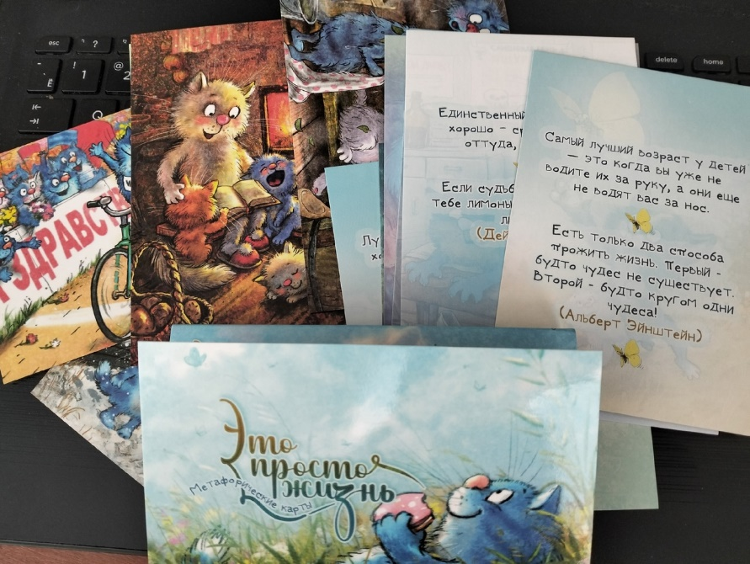

**Учащийся № 1:**

Очень хочется закончить нашу встречу игрой. Попрошу всех подняться со своих мест и любимую нашу игру проведет________________________________.

***(И учащиеся, и родители играют в игру-повторялочку)***

**ПРИЛОЖЕНИЕ № 3**

[***https://detkam-online.com/pesni/muzyka-dlya-zaryadki/1333-soku-bachi-vira.html***](https://detkam-online.com/pesni/muzyka-dlya-zaryadki/1333-soku-bachi-vira.html)

**ПДО:** Уважаемые родители, вручаем вам сертификаты участников родительского собрания «Решение ситуаций с применением кейс-метода, или родительский взгляд на детские проблемы…», которое состоялось благодаря вашим детям. До новых встреч!

**ПРИЛОЖЕНИЕ № 4**

**СЕРТИФИКАТЫ**

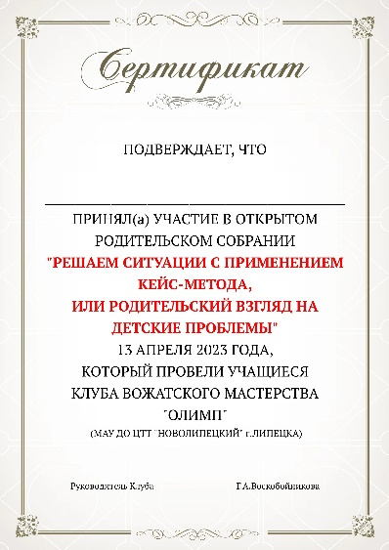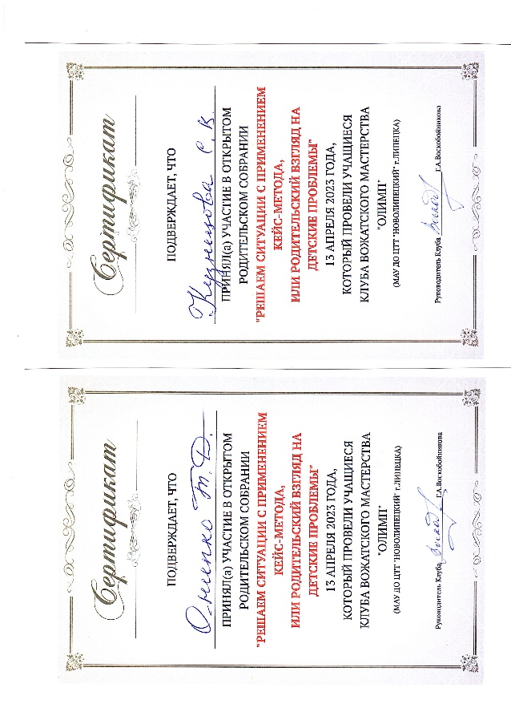

**ПРИЛОЖЕНИЕ № 5**

**ФОТООТЧЕТ О ПРОВЕДЕНИИ РОДИТЕЛЬСКОГО СОБРАНИЯ**

**«РЕШЕНИЕ СИТУАЦИЙ С ПРИМЕНЕНИЕМ КЕЙС-МЕТОДА, ИЛИ РОДИТЕЛЬСКИЙ ВЗГЛЯД НА ДЕТСКИЕ ПРОБЛЕМЫ…»**